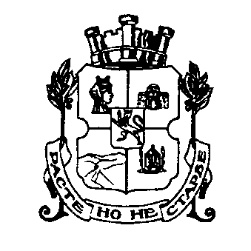

Столична община

София 1000 ул. “Московска” 33, телефонен номератор 9377xxx, факс 9810653, www.sofia.bg

ДО
КМЕТ НА РАЙОН
ДО
ДИРЕКТОР НА училище

Относно: Покана за участие в спортен празник „Спортни лъвчета”, посветен на Деня на Народните будители, писмо № СОА17 – НЦ62 – 1302/ 09.11.2017 г.

УВАЖАЕМИ/A ГОСПОДИН/ГОСПОЖО КМЕТ,
УВАЖАЕМИ/А ГОСПОДИН/ГОСПОЖО ДИРЕКТОР,

Столична община и СК „Левски”, организират поредното издание на ученически спортен празник „Спортни лъвчета”, по повод 01 ноември - Ден на Народните будители.
Ученическата инициатива е традиционна за София и предлага възможност за ученици /4 – 5 клас/ от образователни институции за участие в различни спортни занимания и активности.
Мотото на спортния празник за 2017 г. е „Бързи, смели, сръчни”, а заниманията ще обхванат два етапа: подготвителен и състезателен.
Тазгодишното издание ще се проведе на 24 ноември /петък/ 2017 г. в зала „Триадица” с начало 10.00 часа.

УВАЖАЕМИ/A ГОСПОДИН/ГОСПОЖО КМЕТ,
УВАЖАЕМИ/А ГОСПОДИН/ГОСПОЖО ДИРЕКТОР,

Моля за Вашето съдействие относно запознаване и информиране директорите и учителите от образователните институции на територията на поверения Ви район за участие, при интерес и възможност за включване в ученически спортен празник „Спортни лъвчета”, по повод 01 ноември - Ден на Народните будители, съгласно приложен пакет документи.

За допълнителна информация:

Ванина Миланова, д-р – главен координатор
Тел.: 0884 194 960
Тони Михайлова –координатор
тел.: 0879 121 477 , e-mail: info@levski-sport.bg

С уважение,

........................................
доц. Д-р Тодор Чобанов
Заместник - кмет на Столична община

Съгласувал: д-р Ирена Димитрова, директор на дирекция ПИСТ
Изготвил: Д. Темелкова, експерт в дирекция ПИСТ

